MODELLI DI CONOSCENZA INCERTA

La conoscenza limitata porta automaticamente ad un certo grado di incertezza. Questo comporta un ragionamento in condizioni ove ogni ipotesi e conclusione ha una certa probabilità.

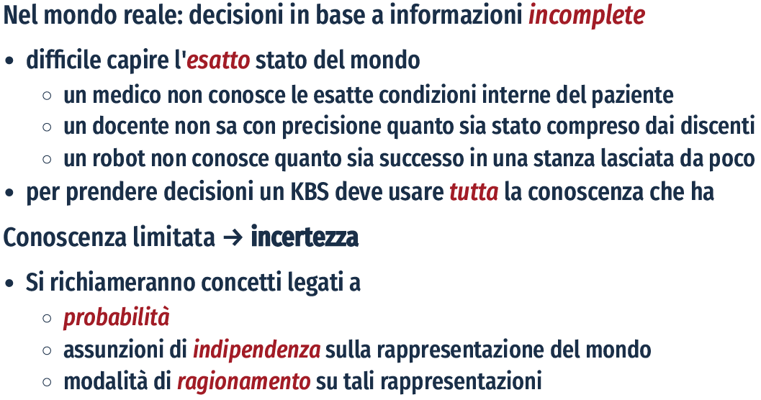

Una maniera per trattare l’incertezza è il modello e la teoria delle probabilità, questa tuttavia non è l’unica opzione che abbiamo.



L’incertezza di tipo ontologica, sposta il grado di incertezza da una prospettiva soggettiva che si ha con l’incertezza epistemologica ad una prospettiva oggettiva delle cose e dei fatti.

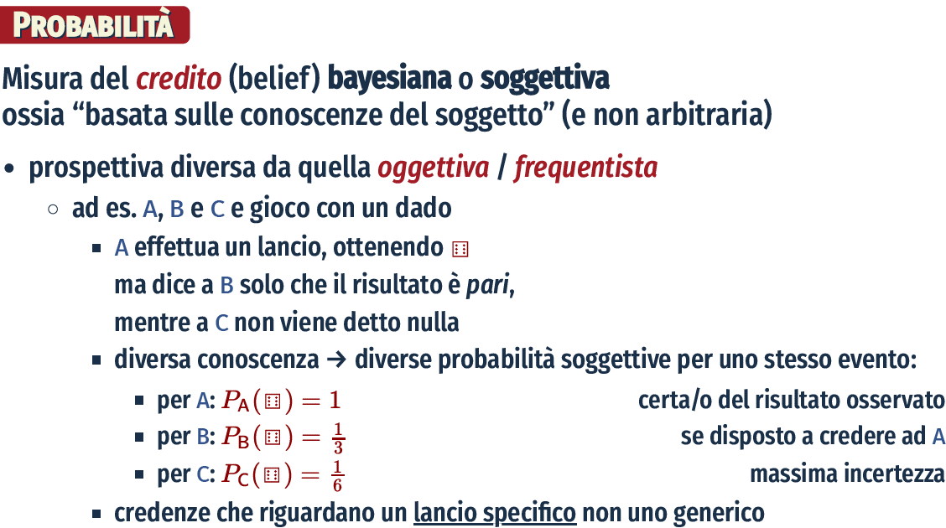

Si ragiona con le proposizioni e il loro grado di probabilità di essere vere o false.



